**高二物理期中模拟试卷**

**4月17日**

**一、单选题**

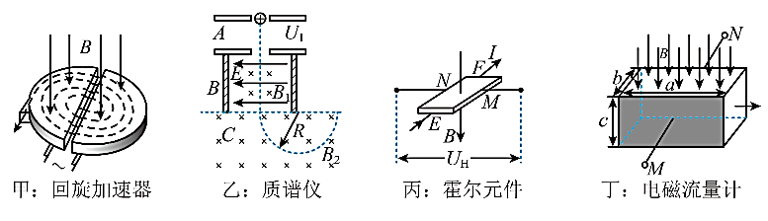1．在科学研究和工业生产等领域，常常利用带电粒子在磁场受力发生偏转这种特性制造各种仪器，下图中关于磁场中的四种仪器的说法中正确的是（  ）

A．甲图中回旋加速器所加交变电场的周期与所加速的带电粒子的比荷无关

B．乙图中质谱仪各区域的电场磁场不改变时，击中光屏同一位置的粒子质量一定相同

C．丙图中的霍尔元件是金属导体，在如图电流和磁场时*N*侧带负电荷

D．丁图中长宽高分别为*a*、*b*、*c*的电磁流量计加上如图所示磁场，前后两个金属侧面*M*、*N*形成的电压与*a*、*b*、*c*无关

2．物理学中有很多关于圆盘的实验，第一个是法拉第圆盘，圆盘全部处于磁场区域，可绕中心轴转动，通过导线将圆盘圆心和边缘与外面电阻相连。第二个是阿拉果圆盘，将一铜圆盘水平放置，圆盘可绕中心轴自由转动，在其中心正上方用柔软细线悬挂一枚可以自由旋转的磁针，以下说法正确的是（  ）

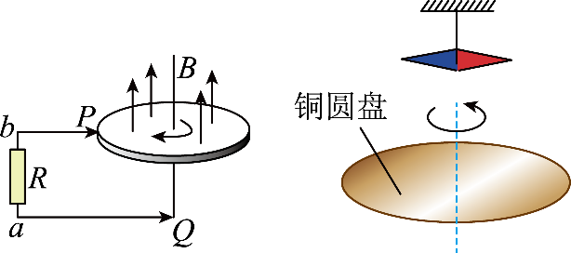A．阿拉果圆盘实验中，转动圆盘，小磁针会同向转动，但会滞后于圆盘

B．阿拉果圆盘实验中，转动圆盘，小磁针会同向转动，

反之，转动小磁针，圆盘则不动

C．法拉第圆盘在转动过程中，圆盘中磁通量不变，无感

应电动势，无感应电流

D．法拉第圆盘和阿拉果圆盘都是电磁驱动的表现

3．如图所示，圆形线圈静止在水平桌面上，其正上方悬挂一相同线圈和共轴，中通有变化电流，电流随时间变化的规律如图所示，所受的重力为，桌面对的支持力为，则（  ）

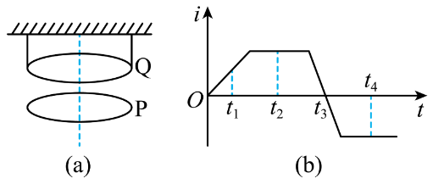A．时刻 B．时刻

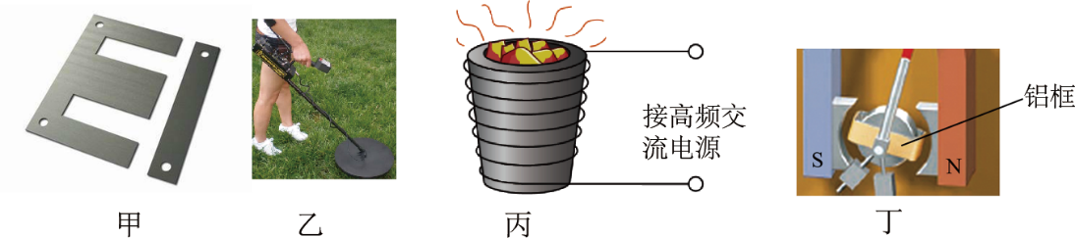C．时刻 D．时刻

4．下列与电磁感应有关的现象中，说法正确的是（  ）

A．甲图变压器把硅钢切成片状的目的是为了增大涡流

B．乙图探雷器使用通以恒定电流的长柄线圈来探测地下是否有较大金属零件的地雷

C．丙图磁电式仪表的线圈绕在铝框骨架上，铝框起到了电磁驱动的作用

D．丁图冶炼炉通高频交流电时，金属块会产生涡流

5．如图甲，某实验小组用电压传感器研究电感线圈特性，图甲中三个灯泡相同，灯泡电阻不变。闭合开关S，当电路达到稳定状态后再断开开关，与传感器相连的电脑记录的电感线圈*L*两端电压*u*随时间*t*变化的*u*-*t*图像如图乙所示。不计电源内阻及电感线圈*L*的直流电阻，下列说法正确的是（  ）

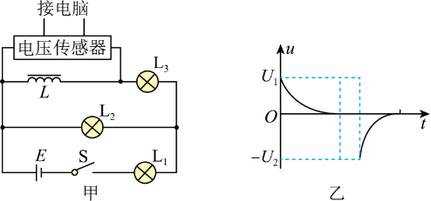A．图乙中电压*U1*与*U2*的比值为3：4

B．开关S闭合瞬间，L2、L3同时点亮

C．开关S断开瞬间，灯L2闪亮一下再逐渐熄灭

D．从开关S闭合瞬间至断开前，流经灯L1的电流保持不变

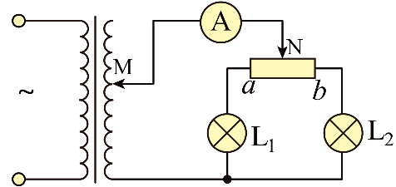6．如图所示是某电路中用到的理想变压器，原线圈两端输入的交流电压的有效值可认为恒定不变，两灯泡、规格完全相同且忽略电阻变化，电流表电阻不可忽略。在以下各种操作中各电路元件都没有损坏，下列说法正确的是（  ）

A．仅使滑片M上移，电流表示数变小

B．仅使滑片M下移，变压器原线圈中的电流变大

C．仅使滑片N自变阻器*a*端向*b*端移动，灯泡的亮度一直增加

D．仅使滑片N自变阻器*b*端向*a*端移动，原线圈输入功率先增大后减小

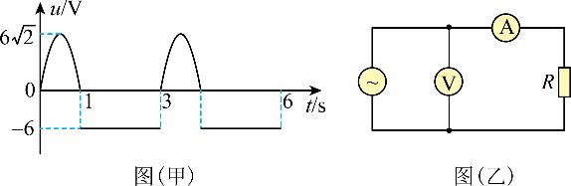7．在图乙的电路中，通入如图甲所示的交变电流，此交变电流的每个周期内，前三分之一个周期电压按正弦规律变化。已知电阻*R*的阻值为12Ω，电表均为理想电表。下列判断正确的是（  ）

A．电压表的示数为6V B．该交变电流的有效值为

C．电阻*R*一个周期内产生的热量一定大于9J

D．电流表的示数为0.6A

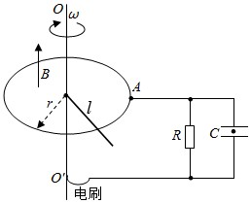8．如图所示，固定在水平面上的半径为 $r$ 的金属圆环内存在方向竖直向上、磁感应强度大小为 $B$ 的匀强磁场。长为 $l$ 的金属棒，一端与圆环接触良好，另一端固定在竖直导电转轴 $OO'$ 上，随轴以角速度 $ω$ 匀速转动。在圆环的 $A$ 点和电刷间接有阻值为 $R$ 的电阻和电容为 $C$、板间距为 $d$ 的平行板电容器，有一带电微粒在电容器极板间处于静止状态。已知重力加速度为 $g$，不计其它电阻和摩擦，下列说法正确的是（  ）

A. 棒产生的电动势为 $\frac{1}{2}Bl^{2}ω$ B. 电容器所带的电荷量为 $CBr^{2}ω$ 
C. 电阻消耗的电功率为 $\frac{πB^{2}r^{4}ω}{2R}$ D. 微粒的电荷量与质量之比为 $\frac{2gd}{Br^{2}ω}$

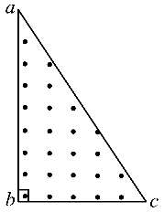9．如图，一直角三角形边界匀强磁场磁感应强度为*B*，其中，，*c*点有一发射带正电粒子的粒子源，粒子以不同速率沿不同方向进入磁场，粒子比荷为*k*，不计粒子重力及粒子之间的相互作用，下列说法正确的是（  ）

A．*ab*边有粒子出射的区域长度为 B．粒子在磁场中运动的最长时间

C．若粒子从*ac*边出射，入射速度 D．若某粒子速度，则粒子可以从*a*点飞出

10．如图甲所示，一正方形单匝金属线框放在光滑水平面上，水平面内两条平行直线*MN*、*QP*间存在垂直水平面的匀强磁场，时，线框在水平向右的外力*F*作用下紧贴*MN*从静止开始做匀加速运动，外力*F*随时间*t*变化的图线如图乙实线所示，已知线框质量、电阻，则（  ）

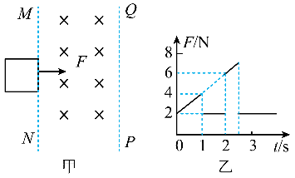A．磁场宽度为3m B．匀强磁场的磁感应强度为

C．线框穿过*QP*的过程中产生的焦耳热等于4J

D．线框穿过*MN*的过程中通过导线内某一横截面的电荷量为

**二、实验题**

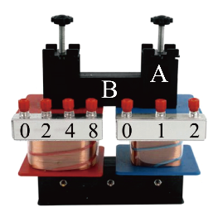11．某学习小组在探究变压器原、副线圈电压和匝数关系的实验中，采用了可拆式变压器，铁芯B安装在铁芯A上形成闭合铁芯，将原、副线圈套在铁芯A的两臂上，如图所示：

(1)下列说法正确的是__________

A．为保证实验安全，原线圈应接低压直流电源

B．变压器中铁芯是整块硅钢

C．保持原线圈电压及匝数不变，可改变副线圈的匝数，研究副线圈的匝数对输出电压的影响

D．变压器正常工作后，电能由原线圈通过铁芯导电输送到副线圈

(2)实验过程中，变压器的原、副线圈选择不同的匝数，利用多用电表测量相应电压，记录如下。根据表格中的数据，在实验误差允许的范围内，可得出原副线圈两端电压与匝数的关系： 。

|  |  |  |  |  |
| --- | --- | --- | --- | --- |
| N1/匝 | 100 | 100 | 200 | 200 |
| N2/匝 | 200 | 400 | 400 | 800 |
| U1/V | 2.1 | 1.95 | 5.22 | 2.35 |
| U2/V | 4.28 | 8.00 | 10.60 | 9.64 |

(3)学习小组观察实验室中一降压变压器的两个线圈的导线，发现导线粗细不同，结合以上实验结论，应将较细的线圈作为 线圈。（填“原”或“副”）

**三、解答题**

12．如图所示，*N*=50匝的矩形线圈边长*abcd*，*ab*边长*d1*=20cm，*ad*边长*d2*=20cm放在磁感应强度*B*=0.5T的匀强磁场中，外力使线圈绕垂直于磁感线且通过线圈中线的轴以*n*=6000r/min的转速匀速转动，线圈电阻*r*=1Ω，外电路电阻*R*=9Ω，*t*=0时线圈平面与磁感线平行，*ab*边正转出纸外、*cd*边转入纸里，求：

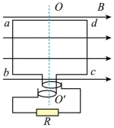（1）感应电动势的瞬时值表达式；

（2）从图示位置转过的过程中流过电阻*R*的电荷量。

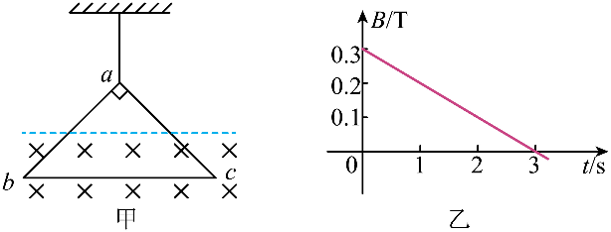13．如图甲所示，一等腰直角三角形导线框用绝缘细线悬挂于天花板下方，图中的水平虚线过*ab*、*ac*边中点，在虚线的下方存在垂直于导线框所在平面向里的匀强磁场，磁感应强度大小随时间变化的图像如图乙所示。已知直角边长，导线框的电阻，求：

（1）在时，导线框所受安培力的大小。

（2）在到时间内，导线框产生的焦耳热。

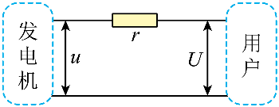14．如图所示，发电机发出的是正弦交流电，电压的瞬时值表达式为，用户端的电压，两条导线的总电阻。

（1）求用户得到的功率；（2）求输电线上损失的功率；

15．如图所示，直角坐标系中，有一平行于*y*轴长度为0.5*L*的线状离子源*MN*，*M*端在*x*轴上，坐标，离子源发射的正离子初速度大小均为，方向平行于*x*轴正方向，且发射的正离子沿*MN*均匀分布，每个离子质量为*m*，电荷量为*q*；在、区间内加一垂直于纸面向里，磁感应强度大小为的圆形边界匀强磁场，能使离子源发射的全部正离子经过原点*O*，不计离子重力及离子间的相互作用。

（1）求磁感应强度的取值范围；

（2）若磁感应强度取最小值，在第一象限加垂直纸面向里、磁感应强度大小为的匀强磁场，在第二象限加垂直纸面向外、磁感应强度大小为的匀强磁场，已知。离子发射前，在*y*轴上放置长度为0.8*L*的探测板*PQ*，只有打到探测板左侧表面的离子才能被探测到。

①求全部正离子经过原点*O*时与*y*轴正方向夹角的范围；

②若探测板下端*Q*纵坐标，求离子探测率（即探测板探测到的离子数占总离子数的比例）；

③若探测板位置在*y*轴上可变，*Q*端纵坐标满足，求离子探测率与的关系。

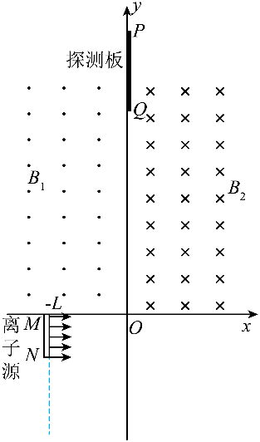

**高二物理期中模拟试卷答案：**

1．CACDA  6． CADBB

9．B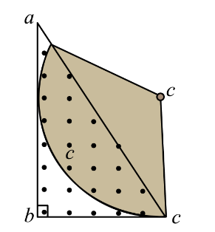【详解】AD．*c*点有发射带正电粒子的粒子源，粒子以不同速率沿不同方向进入磁场，如果速度很大，粒子可以从*b*点射出。如果从*c*点沿与*ac*边成入射，从*a*点飞出，粒子从*a*点射出与*ab*边相切，此时从*a*点射出粒子的速度最大，由几何关系有

粒子在磁场中做圆周运动，有 解得

由上述分析可知，粒子在*ab*区域均会射出，有几何关系有故AD错误；

B．如图所示

粒子从*c*点沿*bc*方向方向射入，与*ab*相切从*ac*边，有几何关系可知，粒子转过，粒子做圆周运动有

设粒子运动时间为*t*，有 解得 故B项正确；

C．粒子的入射速度方向不确定，如果粒子的速度小于，即半径小于*d*，粒子沿*bc*方向射入磁场依旧能够从*ac*边射出，故C项错误。故选B。

10．B【详解】A．时刻，线框的加速度为

第末后直到第末这段时间内，拉力恒定为，此时线框在磁场中不受安培力，可知磁场宽度为 故A错误；

B．设线框的边长为，则进磁场的过程，从内的位移为

当线框全部进入磁场前的瞬间有；其中，

联立解得 故B正确；

C．设线框穿过*QP*的初末速度分别为、，线圈全程做匀加速直线运动，则

；

由动能定理有  

可得 即线框穿过*OP*的过程中产生的焦耳热大于4J，故C错；

D．线框穿过*MN*的过程中通过导线内某一横截面的电荷量为 故D错误。故选B。

11．(1)C (2) (3)原

12．（1）；（2）0.1C

13．（1）；（2）

14．（1）2200W;（2）100W;（3）见解析

15．（1）；（2）①；②；③见解析

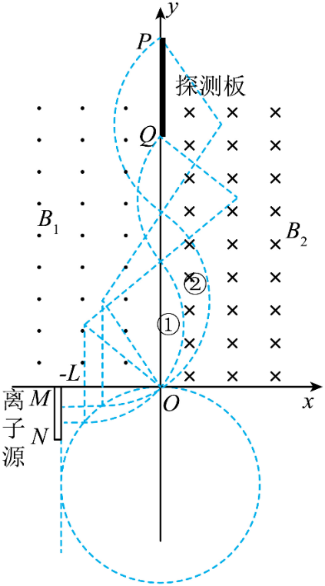【详解】1）离子在圆形磁场中汇聚到*O*，离子运动圆周半径*r*等于圆形磁场的半径*R*，即

如图所示

所加圆形边界磁场的半径*R*满足

由洛伦兹力提供向心力得

联立可得

（2）若时，离子圆周运动的半径为

①由

可得

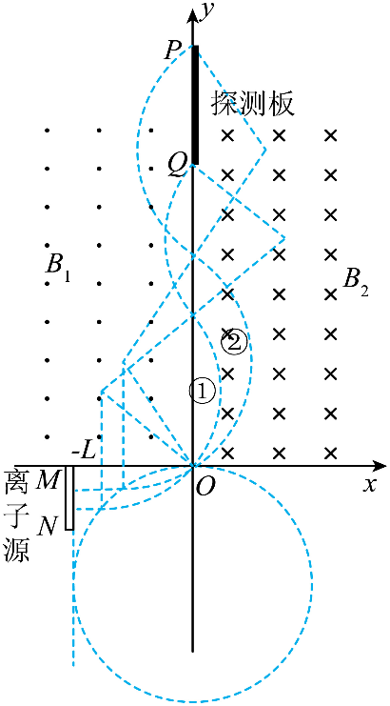即与*y*轴正方向的夹角范围

②若，离子经过、两个磁场后在*y*轴方向上离*O*的距离，则有

临界1（如图2中轨迹①）

可得

临界2（如图2中轨迹②）

可得

上述表示出一个临界即得

③，分成4个区间

i）当时

ii）当时

可得

则有

iii）当时

可得

则有

iv）当时，离子穿过*O*点后经过一个运动周期打到探测板左侧

可得

离子穿过*O*点后经过两个运动周期打到探测板左侧

可得

则有